Oddělení epidemiologie infekčních nemocí ÚPL
LF MU v Brně

Virové hepatitidy

Přednáškové listy

MUDr. Miroslava Zavřelová

Brno 2009

Hepatitida A

Původce: virus hepatitidy A (HAV), RNA, neobalený, 27 nm, čeleď Picornaviridae, rod Hepatovirus.

Fyzikálně - chemické vlastnosti HAV:
- rezistentní na: teplo (60°C - 60 min; 98°C - 1 až 5 min.), nízké teploty, kyselé prostředí (pH 3,0),
kvarterní amoniové soli (KAS), v zevním prostředí přežívá až 1 měsíc (za přítomnosti organických
látek)
- citlivý na: Persteril, chlorové preparáty, aldehydy

Antigenní vlastnosti:
- antigenně homogenní
- vysoce imunogenní
- na světě pravděpodobně jeden antigenní typ

Laboratorní diagnostika HAV a specifických protilátek:
- ELISA: pozitivní nález protilátek anti-HAV IgM – akutní infekce
pozitivní nález protilátek anti-HAV IgG – stav po infekci HAV (i inaparentní) nebo po
očkování - celoživotní imunita, ochrana před reinfekcí
- přímý průkaz viru ve stolici – rutinně se neprovádí
- průkaz virové RNA ve stolici a v séru metodou PCR (polymerázová řetězová reakce -
Polymerase Chain Reaction) - vysoce senzitivní, rutinně se neprovádí

Patogenita HAV:
pro člověka

Inkubační doba: 14-50 dnů

Klinické formy:
- asymptomatická = inaparentní = bezpříznaková - častá u dětí
- anikterická - častá u dětí
- ikterická
- cholestatická – vzácná, u starších pacientů nebo u pacientů s přidruženým chronickým
onemocněním jater
- fulminantní - výjimečný průběh u starších pacientů nebo v případech duální infekce
Není známo nosičství viru ani chronická forma onemocnění.
Zdroj nákazy:
člověk - již v inkubační době
- v prodromálním stadiu
- na začátku klinických příznaků

Výskyt a vylučování HAV:
- ve stolici
- ve žluči
- ve slinách
- v cytoplasmě hepatocytů
- v krvi (přechodná virémie)

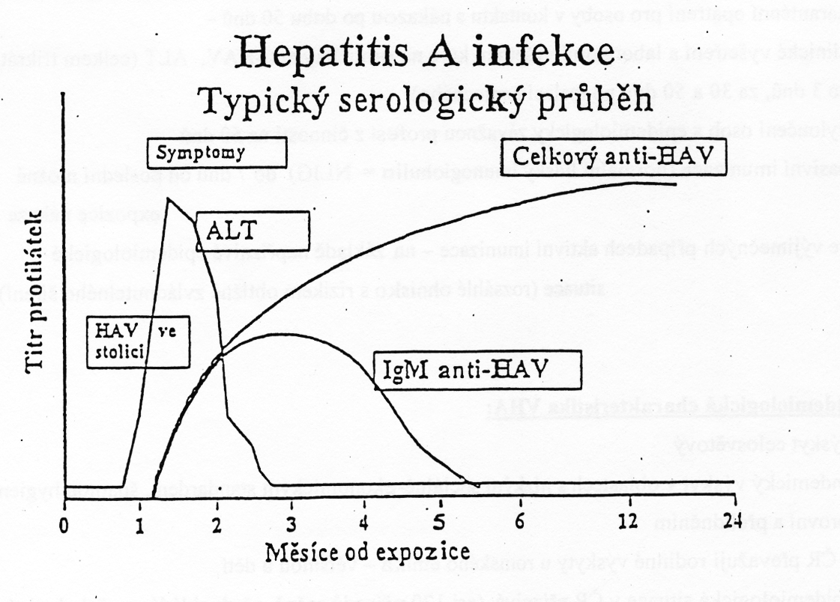

Přenos:
- fekálně-orální: přímý (kontaktem např. rukama) i nepřímý (fekálně kontamin. vodou, potravinami)
- parenterální (vzácně v období přechodné virémie)

Vnímavost: všeobecná, vyšší u dětí a adolescentů

Opatření:
a/ preventivní
- aktivní imunizace inaktivovanou vakcínou – nadstandardní očkování
- prevence fekálně-orálního přenosu (osobní hygiena, hygienický režim při hromadných rekreačních akcích – letní dětské tábory apod., a při cestách do endemických oblastí)
- prevence alimentárního přenosu (bezpečná manipulace s potravinami v hromadném i individuálním stravování a při cestování do zemí s vyšším rizikem nákazy)

b/ represivní – v ohnisku nákazy – rozsah ohniska stanoví epidemiolog na základě
epidemiologického šetření
- izolace nemocného na infekčním oddělení
- ohnisková dezinfekce virucidním dezinfekčním prostředkem
- karanténní opatření pro osoby v kontaktu s nákazou po dobu 50 dnů –
klinické vyšetření a laboratorní vyšetření krve na protilátky anti-HAV, ALT (celkem třikrát:
do 3 dnů, za 30 a 50 dnů po izolaci nemocného)
- vyloučení osob s epidemiologicky závažnou profesí z činnosti na 50 dnů
- pasivní imunizace (normální lidský imunoglobulin = NLIG) do 7 dnů od poslední možné
expozice nákaze
- ve výjimečných případech aktivní imunizace – na základě nepříznivé epidemiologické
situace (rozsáhlé ohnisko s rizikem obtížně zvládnutelného šíření)

Epidemiologická charakteristika VHA:
- výskyt celosvětový
- endemický výskyt v oblastech s nízkým sociálně-ekonomickým standardem, špatnou hygienickou
úrovní a přelidněním
- v ČR převažují rodinné výskyty u romského etnika – většinou u dětí
- epidemiologická situace v ČR příznivá (asi 120 případů ročně, předpokládá se však dvojnásobný
počet asymptomatických infekcí, zejména u romských dětí)
- sporadické nákazy importované ze zahraničí (česká populace s výjimkou nejstarších věkových
skupin je vnímavá)

Hepatitida B

Původce: virus hepatitidy B (HBV), DNA, 42 nm, obalený, čeleď Hepadnaviridae,
antigenně heterogenní: HBsAg (10 subtypů vytvořených kombinacemi antigenních determinant a, d, y,
w, r - význam pro epidemiologické účely), HBeAg, HBcAg
genotypizací určeny genotypy A-F s geografickou distribucí, v Evropě převažuje genotyp A

Fyzikálně-chemické vlastnosti HBV:
- rezistentní na: teplo (98°C 1-10 min; -20°C až 20 let), kyselé prostředí (pH 2,4), éter, kvarterní
amoniové soli (KAS), v zevním prostředí přežívá asi 1 týden (za přítomnosti organických látek)
citlivý na: Persteril, chlorové preparáty, aldehydy

Antigeny HBV a protilátky:
- antigen HBsAg - marker infekce
- protilátky anti-HBs – objevují se až po vymizení HBsAg = sérokonverze – protilátky anti- HBs
jsou virus-neutralizační, jejich pozitivita je známkou uzdravení, jsou
protektivní, chrání před reinfekcí – protektivní hladina anti-HBs = 10 IU/litr
(přítomny po očkování)
- antigen HBeAg - marker replikace viru a infektivity –
existence HBeAg negativní mutanty HBV!
- protilátky anti-HBe - nemají jednoznačný diagnostický význam
- antigen HBcAg (core protein) – není prokazatelný v séru, vyskytuje se v infikovaných
hepatocytech
- protilátky anti-HBc IgM – časné – v akutním stádiu nebo při aktivaci HBV u chronických
infekcí (exacerbace chronické hepatitidy)
– marker replikace viru
- protilátky anti-HBc IgG – pozdní – stav po prožité hepatitidě typu B

Laboratorní diagnostika HBV a specifických protilátek:
- ELISA - potvrzení klinické dg. průkazem HBsAg a anti-HBc IgM
- PCR – průkaz virové DNA v séru, event. v hepatocytech – rutinně se neprovádí

Patogenita HBV:
pro člověka a pro primáty

Inkubační doba: 45-180 dnů
Klinické formy:
- asymptomatická = inaparentní = bezpříznaková
- akutní hepatitida
- ikterická
- anikterická
- chronická hepatitida
- perzistující
- aktivní

Zdroj nákazy:
člověk - v inkubační době
- s akutní hepatitidou
- s chronickou hepatitidou
- bezpříznakový nosič

Výskyt a vylučování HBV:
HBV se po replikaci v hepatocytech dostává do krve a tělních tekutin, včetně mateřského mléka, koncentraci viru dostatečnou pro přenos nákazy však obsahuje pouze krev, sperma a vaginální sekret.

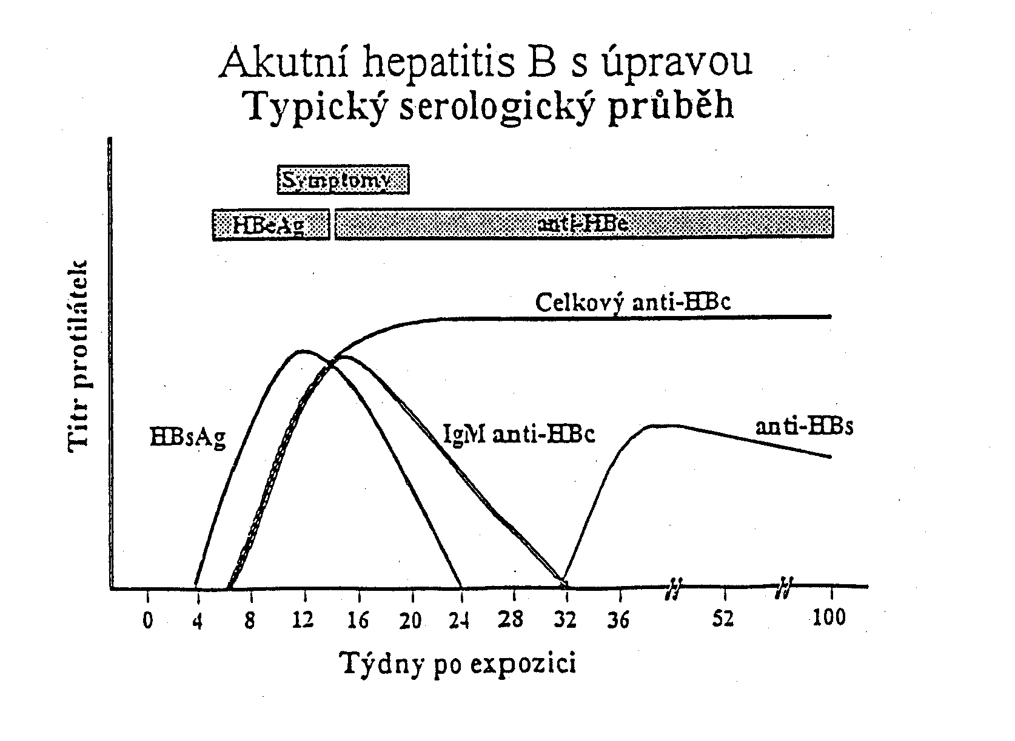
Přenos:
a/ horizontální přenos
- přímý přenos sexuálním stykem
- parenterální – nozokomiální nákaza: kontaminovaným nástrojem, transfuzí krve, plasmy,
krevních derivátů
- parenterální přenos mimo zdravotnictví: intravenózní aplikace drog se sdílením stříkaček,
nesterilní nástroje při tetování, piercingu, pedikúře,
sdílení ostrých předmětů osobní hygieny (zubní
kartáčky, žiletky, břitvy, holicí a depilační strojky)
Přenos slinami je ojedinělý, souvisí s jejich kontaminací krví a předpokládá bránu vstupu u vnímavého jedince (stomatologové očkováni).

b/ vertikální přenos
- transplacentární přenos je výjimečný (při akutní infekci gravidní ženy ve 3. trimestru a současném
defektu placenty)
- perinatální přenos je možný zejména v případě, že rodička má aktuální vysokou virovou
nálož (tzn.akutní hepatitidu B nebo chronickou hepatitidu B ve stádiu aktivní
replikace viru)
- postnatální – kojení se neomezuje, novorozenci HBsAg pozitivních matek se očkují proti VHB

Vnímavost: všeobecná, řada vyspělých států, včetně ČR, má různé varianty očkovacích programů

Opatření:
a/ preventivní
- očkování dětí – v rámci pravidelného (povinného) očkování – zahájeno v r. 2001
(do r. 2013 se budou paralelně očkovat kojenci a 12-leté děti, poté jen kojenci)
- zvláštní očkování zdravotnických pracovníků již v přípravě na výkon profese rekombinantní vakcí-
nou obsahující HBsAg
- rutinní screening gravidních žen v rámci prenatální péče (v poradnách pro těhotné), očkování
novorozenců HBsAg pozitivních matek formou pasivně-aktivní imunizace
(podání HLIG a současně zahájení aktivní imunizace)
- očkování pacientů před zařazením do pravidelného dialyzačního programu
- režimová opatření ve zdravotnictví proti parenterálnímu přenosu infekcí (sterilizace, dezinfekce,
pomůcky na jedno použití, dodržování zásad bezpečnosti práce, osobní ochranné pomůcky
personálu)
- rutinní screening dárců krve a jiného biologického materiálu
b/ represivní – v ohnisku nákazy
- povinná izolace nemocného na infekčním oddělení
- přetrvává-li HBsAg pozitivita déle než 6 měsíců po akutní fázi, je pacient dispenzarizován
jako nosič HBsAg v jaterní poradně (ambulanci infekčního oddělení)
- karanténní opatření pro sexuální partnery a členy společné domácnosti po dobu 6 měsíců:
klinické vyšetření a laboratorní vyšetření krve na HBsAg, anti-HBs a ALT (celkem třikrát:
do 3 dnů, za 90 a 150 dnů po izolaci nemocného)
- osoby podrobené karanténním opatřením jsou po dobu jeho trvání vyloučeny z dárcovství krve
- aktivní imunizace sexuálních partnerů, event. členů společné domácnosti

Očkování novorozenců HBsAg pozitivních matek:
kombinace pasivní a aktivní imunizace
- na novorozeneckém oddělení: - HBIG (hyperimunní lidský imunoglobulin proti VHB)
optimálně do 12 hodin po narození, nejpozději do 24 hodin
- současně 1. dávka očkovací látky !
- pokračuje obvodní pediatr a dokončí očkování kojence v rámci pravidelného očkování –
další očkovací schéma je upraveno

Epidemiologická charakteristika VHB:
- výskyt celosvětový - 50 miliónů nových onemocnění ročně !!!
- více než 2 miliardy infikovaných !!!
- 5% (300 - 350 milionů) světové populace jsou nosiči povrchového HBsAg !!!
- prevalence nosičů souvisí s chudobou a nedostatečnou úrovní zdravotnictví –
ve vyspělých státech činí 0.1% populace, v Africe, jihovýchodní Asii a Číně až 20%
- přímá souvislost s cirhózou jater a primárním hepatocelulárním karcinomem
- z evropských států nejvyšší incidence v Rumunsku
- v ČR kontinuální pokles incidence (asi 400 případů za rok) – převládá přenos sexuálním stykem,
posun výskytu do věkové skupiny mladých dospělých

Hepatitida C

Původce: HCV, 30 - 80 nm, obalený RNA virus, z čeledi Flaviviridae.
6 genotypů (1 – 6) a několik dalších subtypů v jednotlivých genotypových skupinách (přinejmenším
74 typů a subtypů) s geografickou distribucí: v Evropě a v Severní Americe převládají genotypy 1, 2 a
3; genotyp 4 v severní a střední Africe a na Středním Východě, genotyp 5 v jižní Africe a genotyp 6
v jihovýchodní Asii. Ve střední Evropě prevaluje subtyp 1b, méně 1a.

Laboratorní diagnostika HCV a specifických protilátek:
- ELISA – použití pro screening protilátek anti-HCV
- diagnostické okno cca 7 týdnů po nákaze
- značný podíl falešně pozitivních reakcí
- Imonoblot - set RIBA – konfirmační test (metoda založená na průkazu protilátek proti
rekombinantním nestrukturálním a strukturálním HCV proteinům)
- PCR (Polymerase Chain Reaction – polymerázová řetězová reakce) - průkaz virové RNA
v séru, mononukleárech periferní krve a hepatocytech

Patogenita:
pro člověka a pro primáty

Inkubační doba: 14 – 180 dnů

Klinické formy:
- asymptomatická = inaparentní = bezpříznaková – 70%
- akutní hepatitida – klinické příznaky mírnější než u VHB – ikterická forma 25%
- chronická hepatitida (50-60%)
- možnost duální infekce dvěma subtypy HCV

Zdroj nákazy:
člověk - s akutní hepatitidou
- s chronickou hepatitidou
- bezpříznakový nosič

Výskyt a vylučování HCV:
- v hepatocytech

- v krvi (virémie přechodná nebo perzistentní - nemusí vždy korelovat se stupněm jaterní léze,
intermitentní virémie)
- ve slinách kontaminovaných krví
- v mateřském mléce (při vysoké aktuální virové náloži)

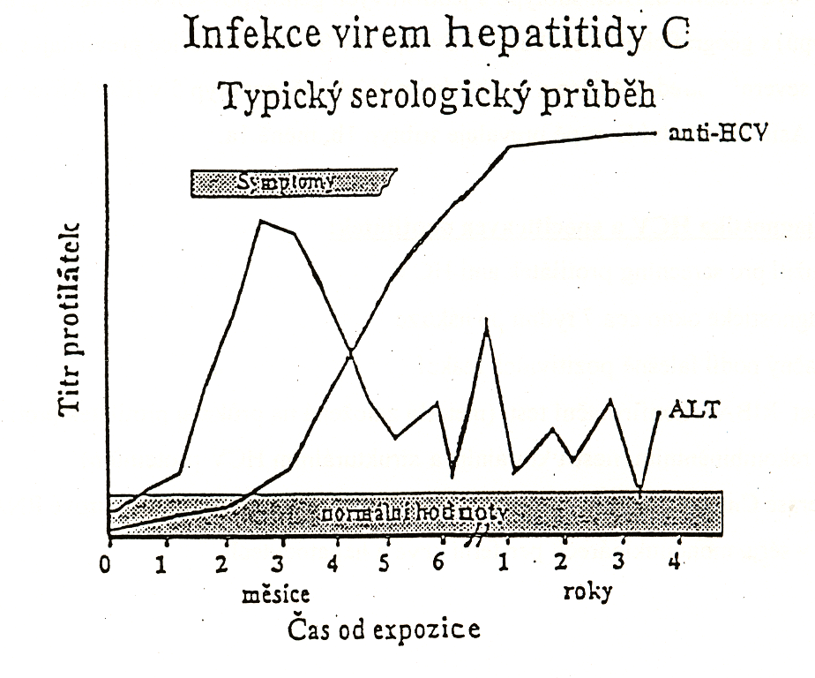
Přenos:
a/ horizontální přenos
- parenterální přenos mimo zdravotnictví: intravenózní aplikace drog se sdílením stříkaček
nejčastější,
nesterilní nástroje při tetování, piercingu, pedikúře,
sdílení ostrých předmětů osobní hygieny (zubní
kartáčky, žiletky, břitvy, holicí a depilační strojky)
- parenterální – nozokomiální nákaza: kontaminovaným nástrojem, transfuzí krve, plasmy,
krevních derivátů, při dialýze, při endoskopii
- profesionální nákaza zdravotníků: riziko akvirace VHC zvýšené, nikoli však vysoké,
riziko pro stomatology poněkud vyšší (předpokládá bránu vstupu)
- přímý přenos sexuálním stykem méně častý než u HBV

b/ vertikální přenos
- transplacentární přenos je možný
- perinatální přenos je výjimečný
- postnatální – kojení se neomezuje, je nutno zabránit kontaminaci mléka krví (ragády bradavek)

Skupiny s prokázaným rizikem a rizikovým chováním:
- toxikomani s i.v. aplikací
- pacienti – v dialyzačním programu,příjemci plasmy a krev. derivátů, po invazivních zákrocích
- zdravotničtí pracovníci
- promiskuitní osoby s nechráněným sexem

U 30-40% infikovaných nelze zjistit rizikové faktory.

Vnímavost: všeobecná
Rychlé antigenní změny obalových proteinů HCV znemožní uplatnění protilátek (protilátky nemají neutralizační charakter, nechrání před reinfekcí).
Genetická plasticita viru a vyplývající absence protektivních protilátek znemožňují přípravu očkovací látky.

Opatření:
a/ preventivní
- režimová opatření proti parenterálnímu přenosu ve zdravotnictví
- zvažována možnost přípravy vakcíny z korových antigenů vzhledem k selhávání imunity
proti obalovým antigenům
- screening gravidních žen se v rámci prenatální péče neprovádí
- rutinní screening dárců krve a jiného biologického materiálu

b/ represivní
- izolace nemocného na infekčním oddělení - u většiny pacientů trvá jen do vyšetření a stanovení terapie, pak léčba a dispenzarizace v jaterní poradně
- osoby exponované nákaze jsou podrobeny karanténním opatřením po dobu 150 dnů –
klinické vyšetření a laboratorní vyšetření krve na protilátky anti-HCV a ALT (celkem třikrát:
do 3 dnů, za 30 a 90 dnů po izolaci nemocného)
- osoby podrobené karanténním opatřením jsou po dobu jejich trvání vyloučeny z dárcovství krve

Epidemiologická charakteristika VHC:
- nízká manifestnost nákazy (vysoký podíl asymptomatických infekce) – neznámé zdroje v
populaci – tzv. „podhlášenost“
- celosvětový výskyt – 170 milionů infikovaných – v zemích býv. SSSR plíživá epidemie
- chronická infekce jater asi u 50% pacientů, s následnou cirhózou u 20% z nich, event.
s hepatocelulárním karcinomem – trvalé zdroje – většina pacientů z řad uživatelů drog neakceptuje
dispenzarizaci (tzv. nulová compliance)
- vysoký podíl autoimunních projevů
- vysoká úmrtnost na pozdní následky – v bohatých zemích jsou nejčastější indikací transplantace
jater
- prevalující subtyp HCV 1b poměrně vzdoruje terapii alfa-interferonem
- subtypová variabilita a absence protektivních protilátek – možnost reinfekce
- z týchž důvodů není dosud k dispozici očkovací látka

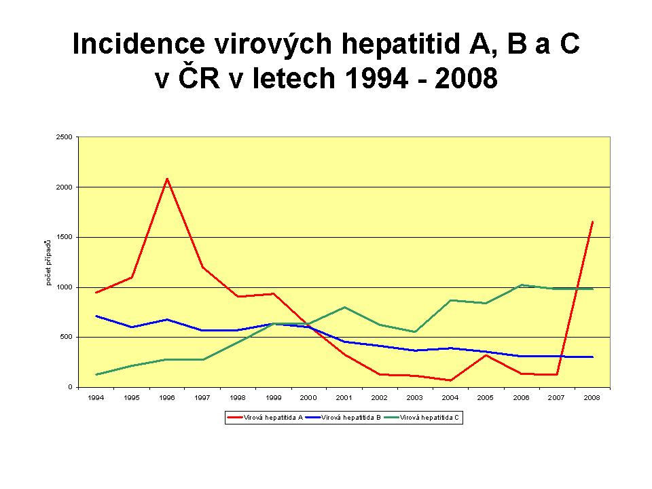

Hepatitida D

Původce: HDV, RNA, inkompletní virus - delta agens, 35-37 nm, k replikaci potřebuje HBsAg -
nákaza zásadně ve formě duální infekce s HBV
v současné době známy již tři genotypy I, II a III s rozdílnou geografickou distribucí, rozdílným
klinickým průběhem a rozdílnou epidemiologií:
subtyp I – fulminantní forma – Venezuela, Kolumbie, Peru
subtyp II – chronická forma s pomalou progresí – Rumunsko, Itálie, Španělsko, Řecko
subtyp III - chronická forma s rychlou progresí – jihovýchodní Asie, Japonsko

Antigenní vlastnosti:
delta-antigen (delta-Ag), povrchový HBsAg – strukturální součást HDV,
protilátky anti – HD (nejsou virus-neutralizační)

Laboratorní diagnostika HDV a specifických protilátek: ELISA

Patogenita: pro člověka

Inkubační doba: 30 – 180 dnů

Klinické formy:
- koinfekce HBV a HDV - těžká akutní hepatitida, někdy fulminantní průběh se selháním
jater – pouze 2% koinfekcí mají chronický průběh
- superinfekce HDV nemocného s chron. VHB či nosiče HBsAg – náhlé zhoršení (relaps)
chron. VHB pod obrazem těžké akutní hepatitidy – 70% superinfekcí přechází
do chronicity

Zdroj: člověk infikovaný HBV + HDV

Výskyt a vylučování HDV:
- v hepatocytech
- v krevním séru

Přenos:
a/ horizontální
- parenterální
- sexuální

b/ vertikální vzácný

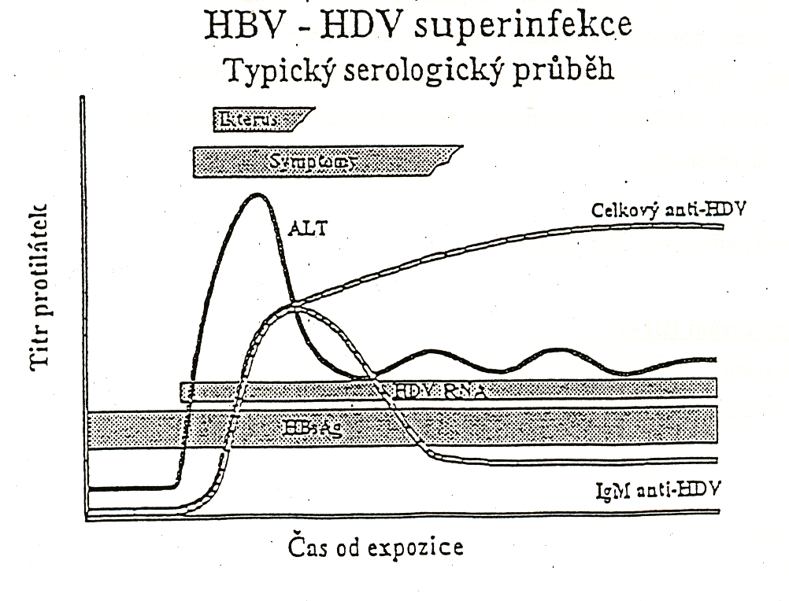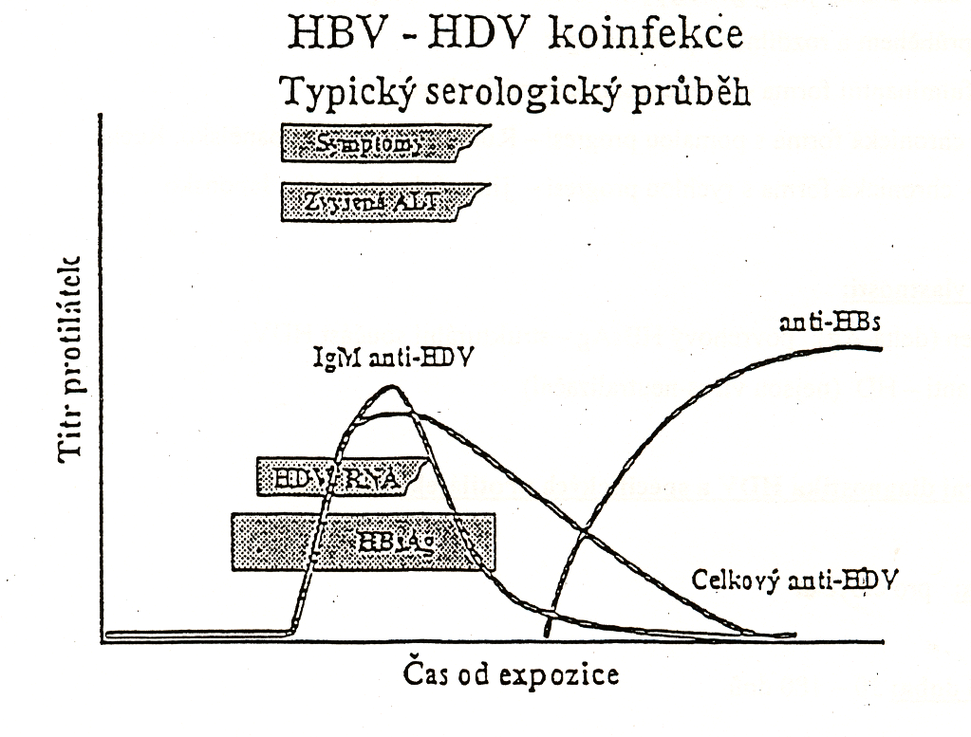

Vnímavost:
Nosiči HBV a osoby vnímavé k VHB

Opatření: jako u hepatitidy B (prevencí je očkování proti HB)

Epidemiologická charakteristika VHD:
- obligatorní duální infekce
- v ČR ojedinělé importované případy s prevalujícím sexuálním přenosem, dosud se nešíří ani mezi
našimi intravenózními narkomany (absence zdrojů)

Hepatitida E

Původce: HEV, 27 - 32nm, RNA, neobalený, v rámci taxonomie neklasifikován,
1 sérotyp, 4 genotypy

Fyzikálně - chemické vlastnosti:
- značně labilní
- citlivý na zmrazení a rozmrazení

Laboratorní diagnostika HEV a specifických protilátek:
- ELISA – průkaz protilátek anti-HEV IgM, IgG
(někteří pacienti nevytvoří anti-HEV IgG a mohou se reinfikovat tímtéž typem hepatitidy)
- imunoelektronmikroskopie HEV ve stolici– rutinně se neprovádí
- PCR – průkaz virové RNA ve stolici, event. v hepatocytech – rutinně se neprovádí

Patogenita:
není výhradně humánní, HEV detekován u vepřů a krys, není vyloučen další živočišný rezervoár.

Inkubační doba: 15-65 dnů

Klinické formy:
- podobné jako u VHA - akutní ikterická hepatitida, subklinické anikterické formy –
u starších dětí, adolescentů a mladých dospělých
- vyšší letalita než u VHA (1-2% oproti 0,1-0,2%)
- u gravidních žen ve 3. trimestru dosahuje letalita až 20% - v endemických oblastech

Není známo nosičství viru ani chronická forma onemocnění.

Zdroj nákazy:
- člověk
- vepř, krysa

Výskyt a vylučování HEV:
- v hepatocytech
- ve stolici
- přechodná virémie (3 – 5 týdnů)
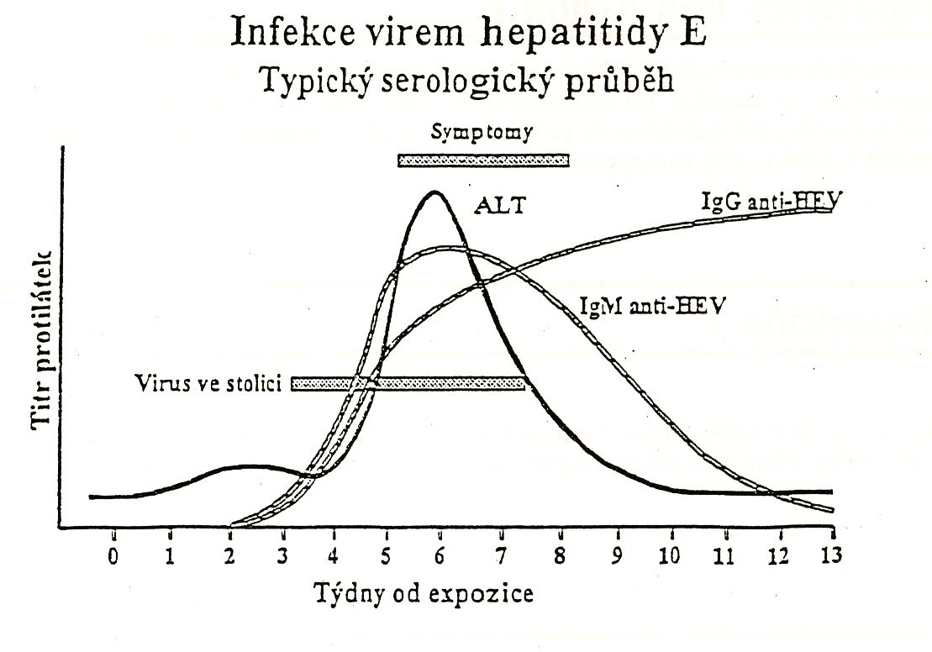

Přenos:
- fekálně-orální
- kontaminovanou vodou – v endemických oblastech častá fekální kontaminace pitné vody zejména
v období dešťů – explozivní vodní epidemie
- kontaminovanými potravinami
- přímým kontaktem – méně často

Vnímavost: všeobecná
Opatření:
a/ preventivní
- dodržování hygienických zásad při cestách do endemických oblastí
- očkovací látka je ve fázi klinických zkoušek

b/ represivní jako u VHA – karanténní opatření pro osoby v kontaktu s nákazou po dobu 50 dnů
Epidemiologická charakteristika VHE:
Endemický výskyt v jihovýchodní a střední Asii, tropické Africe a tropických oblastech jižní Ameriky. V ČR pouze sporadické, obvykle importované případy.
Hepatitidy non A-non E
Přes použití nejmodernějších vyšetřovacích metod zůstává 5 - 20% akutních a chronických hepatitid idiopatických, jež nemohou být diagnostikovány jako žádná z výše uvedených hepatitid; a nejsou rovněž toxického, metabolického ani genetického původu. V písemnictví se nejprve objevila zpráva o hepatitidě F a pak r. 1995 byla popsána hepatitida G.

Hepatitida F

Virus, izolovaný z lidské stolice a experimentálně přenesený na primáty, je považován za ojedinělý náhodný nález, nikoli však původce hepatitidy.

Hepatitida G

Původce: virus hepatitidy G (HGV/GBV-C), RNA, čeleď Flaviviridae
3 genotypy s geografickou distribucí

Laboratorní diagnostika HGV/GBV-C a specifických protilátek:
ELISA - u nás se neprovádí

Inkubační doba: obdobná jako u VHB a VHC

Klinický průběh: - akutní forma výhradně anikterická, většinou s mírným průběhem,
přechod do chronicity s perzistencí viru méně častý než u ostatních parenterálně přenosných
hepatitid,
vztah k primárnímu hepatocelulárnímu karcinomu nebyl dosud jednoznačně prokázán

Zdroj nákazy:
člověk a primáti

Přenos:
a/ horizontální přenos
- parenterální (transfuze, i.v. aplikace drog)

b/ vertikální přenos
- transplacentární ?
- perinatální ?
- postnatální ?

Protiepidemická opatření: prevence parenterálního přenosu

Epidemiologická charakteristika VHG:
- pravděpodobně celosvětový výskyt
- časté koinfekce s VHC i VHB
- v populaci s vysokým rizikem nákaz přenosných krví byl zjištěn častější přenos HGV než
HCV nebo HIV

TT virus

Původce: TTV, DNA, neobalený, čeleď Circoviridae, genotypy 1 - 16
(Popsán r. 1997 v Japonsku, objeven v séru pacienta s posttransfuzní hepatitidou
neznámé etiologie – non A-G hepatitida, název TT podle iniciál pacientova jména.)
Přenos:
- parenterální - možný přenos krevními převody
- sexuální
- fekálně-orální

Epidemiologická charakteristika:
- výskyt celosvětový – nejen u osob v riziku parenterálního přenosu.
- infikované osoby nemají známky hepatitidy - asymptomatická nákaza.

